ОПРЕДЕЛЕНИЕ СТЕПЕНИ ТЯЖЕСТИ И ИНАПРЯЖЕННОСТИ ВЫПОЛНЯЕМОЙРАБОТЫ
(Гигиенические критерии оценки и классификация условий труда по показателям вредности и опасности факторов производственной среды, тяжести и напряженности трудового процесса. Руководство Р.2.2.755-99)

ПОНЯТИЯ ТЯЖЕСТИ И НАПРЯЖЕННОСТИ ТРУДА

Одной из задач охраны труда является оценка рациональности трудового процесса с целью выявления степени утомительности труда и разработки путей ее снижения. Физиологическая стоимость работы, т.е. степень функционального напряжения организма при труде, носит в повседневном языке наименование тяжести труда. Выполняемая человеком работа имеет две стороны: энергетическую и информационную. Соответственно этому функциональное напряжение организма, вызванное мышечным усилием, требующим энергетического обеспечения, называют физической тяжестью труда, а функциональное напряжение, вызванное интенсивной работой мозга по получению и анализу информации, называют нервной напряженностью труда.
В понятие физической тяжести труда вкладывают количество совершенной работы, которое можно измерить в килограммометрах, затраченной энергией в калориях, степенью напряжения мышечного аппарата. В понятие нервной напряженности труда входит оценка трудового процесса по показателям степени загрузки или уплотненности рабочего дня, наличия микропауз, количества выполненных операций, соотношения времени на операцию со скоростью их выполнения, степенью сложности или количества воспринимаемой информации, изменения состояния органов чувств и психических функций.
Подразделение труда на тяжелый и напряженный условно, т.к. тяжелый физический труд включает как большое мышечное, так и интенсивное нервное напряжение - даже там, где нет большой информационной нагрузки; кроме того, тяжесть физического труда усугубляется при некоторых условиях производственной среды (например, нагревающий микроклимат, высокая влажность и пр.). Поэтому тяжесть труда - это понятие интегральное. Напротив, напряженность наблюдается все чаще и чаще там, где мышечных усилий нет, и работа не может оцениваться с позиций тяжести. Следовательно, физиологическая стоимость работы должна определяться как тяжестью, так и напряженностью труда, причем видов труда, характеризующихся напряженностью, а не тяжестью, будет все больше.

КЛАССИФИКАЦИЯ УСЛОВИЙ И ХАРАКТЕРА ТРУДА

Разнообразие работ, требующих различного напряжения функциональных систем организма и выполняемых в различных условиях, выдвинуло настоятельную потребность их классификации. Такая классификация необходима, прежде всего, для решения ряда практических задач: нормирования труда, планирования мероприятий по рационализации режимов труда и отдыха, обоснования длительности рабочего дня и отпусков, различных льгот, очередности разработки и применения оздоровительных мероприятий.
Для комплексной оценки условий и характера труда на рабочих местах пользуются гигиенической классификацией труда (по показателям вредности и опасности факторов производственной среды, тяжести и напряженности работы) (табл.1). По этой классификации выделяются три класса условий и характера труда.
1 класс - оптимальные - условия и характер труда, при которых исключено неблагоприятное воздействие на здоровье работающих опасных и вредных производственных факторов, создаются предпосылки для сохранения высокого уровня работоспособности (отсутствие, либо соответствие уровням, принятым в качестве безопасных для населения).
II класс - допустимые - условия и характер труда, при которых уровень опасных и вредных производственных факторов не превышает установленных гигиенических нормативов на рабочих местах, а возможные функциональные изменения, вызванные трудовым процессом, восстанавливаются во время регламентированного отдыха в течение рабочего дня или домашнего отдыха к началу следующей смены и не оказывают неблагоприятного воздействия в ближайшем и отдаленном периоде на состояние здоровья работающих и их потомство.
III класс - вредные и опасные условия и характер труда, при которых, вследствие нарушения санитарных норм и правил, возможно воздействие опасных и вредных факторов производственной среды в значениях, превышающих гигиенические нормативы, и психофизиологических факторов трудовой деятельности, вызывающих функциональные изменения организма, которые могут привести к стойкому снижению работоспособности или нарушению здоровья работающих.
Выделяются 3 степени вредных и опасных условий и характера труда:
1 степень - условия и характер труда, вызывающие функциональные нарушения, которые при раннем выявлении и после прекращения воздействия носят обратимый характер.
2 степень - условия и характер труда, вызывающие стойкие функциональные нарушения, способствующие росту показателей заболеваемости с временной утратой трудоспособности и, в отдельных случаях, появлению признаков или легких форм профессиональных заболеваний.
3 степень - условия и характер труда с повышенной опасностью развития профессиональных заболеваний, повышенной заболеваемостью с временной утратой трудоспособности.

ПОКАЗАТЕЛИ ТЯЖЕСТИФИЗИЧЕСКОГО ТРУДА

В этой классификации тяжесть труда определяется рядом показателей динамической и статической работы: мощностью работы, величиной статической на грузки, весом перемещаемого груза, характером рабочей позы и перемещением в пространстве, наклоном корпуса и количеством мелких стереотипных движений.
Мощность внешней работы определяется величиной, затрачиваемой человеком физической энергии. Для расчета мощности внешней работы необходимо вычислить количество работы, выполненной за единицу времени. Поскольку физическая работа связана с перемещением материалов, полуфабрикатов или изделий на расстояние, то в формуле ее расчета должны учитываться три элемента:1) подъем груза, 2) перемещение его по горизонтали, 3) опускание груза.

Количество выполненной работы рассчитывается по формуле:
$$A=\left(P*H+\frac{P*H_{1}}{2}+\frac{P*L}{9}\right)*6$$

где: А – работа, кгм;
Р – масса груза, кг;
Н – высота подъема груза, м;
Н1– высота опускания груза, м;
L– расстояние перемещения груза по горизонтали, м.

Мощность выполняемой работы рассчитывается по формуле:
$$N=\frac{A}{T}*K$$
где: N– мощность, Вт;
A– работа, кгм;
K– коэффициент пересчета кгм/с в Вт, равный 10;
T– время, с.
Величина перемещаемого груза определяется путем непосредственных замеров или берется из технологических карт. Величины этого параметра показывают, что женщин нельзя использовать на работах, которые классифицируются как вредные и опасные.

Количество мелких стереотипных движений кистей и пальцев рук определяется хронометрированием на протяжении рабочей смены.
Статическая нагрузка, связанная с поддержанием усилия без перемещения тела или отдельных его звеньев, характеризуется величиной удерживаемого усилия или временем удержания. Рассчитывают статическую нагрузку умножением величины усилия (в кг) на время удержания (определяют хронометрированием), выражают в кг*с.
Рабочая поза и перемещение в пространстве определяется непосредственным наблюдением, измерением углов наклона и длины пути при перемещении и данными хронометражных наблюдений (% времени пребывания в той или иной позе).
ПОКАЗАТЕЛИ НЕРВНОЙ НАПРЯЖЕННОСТИ ТРУДА

Нервная напряженность определяется:
- степенью напряжения внимания (средней плотностью сигналов в час);
- напряженностью анализаторных функций(зрительного, слухового и др.);
- эмоциональное и интеллектуальное напряжение;
- продолжительностью выполнения операции;
- монотонностью и сменностью работы.
Внимание. Научно обоснованных критериев для физиологической оценки напряженности внимания в производственных условиях в настоящее время не имеется. В связи с этим оценка напряженности труда по фактору внимания производится по производственным параметрам, в частности, по длительности сосредоточенного наблюдения. Этот параметр определяется с помощью хронометражных исследований и рассчитывается в % к общему времени рабочей смены.
Средняя плотность сигналов в час. В качестве сигналов выступают сообщения, распоряжения, каждое из них имеет ряд признаков, например, время, место, объект, процесс. Поэтому при расчете плотности сигналов число сообщений в час (определяемое с помощью хронометража) умножается на число признаков информации. Например, среднее число сообщений за час составляет 60, содержащаяся в них информация имеет 4 признака. Тогда 60 х 4 = 240, т.е. выполняемая работа по этому показателю соответствует допустимому характеру труда.
Напряженность анализаторных функций. Степень напряженности зрения определяется категорией зрительных работ. Степень напряженности слухового анализатора определяется по зависимости слышимости речи от расстояния.
Эмоциональное и интеллектуальное напряжение. Количественные критерии эмоционального и интеллектуального напряжения в настоящее время не разработаны, хотя известно, что в результате отрицательных эмоций возникают патологические состояния (неврозы, сердечно - сосудистые заболевания и др.). Учитывая, что в реальных условиях трудовой деятельности степень эмоционального и интеллектуального напряжения является существенным фактором, определяющим успешность и надежность деятельности, для градации напряженности труда учитывают производственные факторы, создающие предпосылки для возникновения неблагоприятных эмоциональных состояний. Такими факторами могут быть: режим работы (свободный или по графику), необходимость принимать решения, срочность выполнения задания, дефицит информации, повышенная ответственность, личный риск, опасность.
Монотонность. Степень монотонности труда определяется разной сложностью операций. Так, если операция состоит более чем из 10 элементов, то ее следует отнести к оптимальной. Операция, состоящая из 3-2 элементов, является наименее содержательной, и ее надо отнести к первой степени опасности.
Продолжительность выполнения операции также определяет степень монотонности труда. Монотонность возрастает с уменьшением необходимого времени на операцию. Оно наименьшее для труда первой степени опасности и составляет 1 - 2 сек. Для многих новых форм труда характерным является наблюдение за ходом производственного процесса без активных действий. Такое пассивное наблюдение есть разновидность проявления монотонности в труде. Работа, в которой пассивное наблюдение составляет 96 и более процентов от продолжительности смены относится к Ш классу.
Сменность. При трехсменной работе наиболее напряженным является труд в условиях ночной смены. Наибольшая напряженность ночной смены обусловлена тем, что перемещение работы на ночные часы извращает тысячелетиями установившуюся природу жизнедеятельности. Ночная работа требует от организма перестройки прочного суточного стереотипа, что связано с большим напряжением нервной деятельности. При 3-сменной работе такая перестройка даже через каждые 2 недели на 3-ю не может не отразиться на устойчивости работы центральной нервной системы, периодически нарушаемой и каждый раз вновь с большим трудом устанавливаемой на некотором относительно устойчивом уровне. Следствием этой неуравновешенности и является меньшая производительность труда, отрицательная субъективная оценка работы в ночную смену и наиболее низкий уровень физиологических функций. Утренние и дневные часы, следующие за ночным отдыхом, являются наилучшими в отношении работоспособности, т.к. работа в это время суток совпадает с часами наибольшей биологической активности. Поэтому работа в утреннее и дневное время продолжительностью 7-8 часов является сравнительно наименее напряженной. Вечернюю смену рабочие начинают с наслоениями, вызванными предшествующим бодрствованием и бытовой нагрузкой. В поздние вечерние часы наблюдается снижение уровня физиологических функций. Поэтому работа во вторую смену по 7-8 часов является более напряженной.

ПРАВИЛА ПОЛЬЗОВАНИЯ КЛАССИФИКАЦИЕЙ

При пользовании классификацией надо учитывать следующее:
- при наличии двух или более вредных и опасных производственных факторов и факторов трудовой деятельности условия следует оценить по наиболее высокому классу и степени;
- когда один и тот же вид труда по разным факторам попадает в разные классы, окончательная оценка должна определяться по одному обязательному и двум дополнительным (факультативным) факторам. К числу обязательных факторов по тяжести труда относятся: мощность работы, количество мелких стереотипных движений, статическая нагрузка, а по напряженности: внимание, плотность сигналов, эмоциональное и интеллектуальное напряжение. Все остальные факторы тяжести и напряженности труда являются факультативными.

ОЦЕНКА СОСТОЯНИЯ УСЛОВИЙ И ХАРАКТЕРАТРУДА НА РАБОЧИХ МЕСТАХ

1. Оценка фактического состояния условий и характера труда производится на основе специальных инструментальных замеров уровней факторов производственной среды, которые отражаются в карте условий труда на рабочем месте (табл.2).
Если показатели фактического состояния факторов производственной среды равны или ниже показателей ПДК и ПДУ, то в карте условий труда против соответствующих факторов ставится прочерк (графа 4).
2. Степень вредности факторов производственной среды и тяжести работ устанавливается в баллах по критериям, приведенным в гигиенической классификации труда.
3. Превышение ПДК и ПДУ на рабочих местах считается нарушением норм и правил по охране труда. Количество баллов по каждому значимому фактору проставляется в карте условий труда (графа 5). При этом для оценки влияния данного фактора на состояние условий труда учитывается продолжительность его действия в течение смены. Баллы, установленные по степеням вредности факторов и тяжести работ, корректируются по формуле:

$$Х_{факт}=Х_{ст}*Т$$
где: Х_{ст} – степень вредности фактора или тяжести работ, установленная по показателям гигиенической классификации труда, которая указывается в графе 5 карты условий труда;
Т – отношение времени действия данного фактора к продолжительности рабочей смены. Если время действия данного фактора составляет более 90% рабочей смены, то Т = 1.
4. Условия и характер труда для определения конкретных размеров доплат оцениваются по сумме значений Х_{факт}.
5. Размеры доплат в зависимости от фактического состояния условий труда устанавливаются руководителями предприятий и организаций по согласованию с профсоюзным комитетом по следующей шкале:

ПОРЯДОК ВЫПОЛНЕНИЯ РАБОТЫ

1. Получить задание у преподавателя.
2. Заполнить карту условий труда на рабочем месте, используя гигиеническую классификацию труда (см. табл.1).
3. Сделать вывод об условиях, тяжести и напряженности выполняемой работы, размере доплаты.

Таблица 1
Классификация условий и характера труда по степени вредности и опасности, тяжести и напряженности
* при ветре нижние границы температур воздуха должны быть смещены в сторону более высоких температур из расчета: 2°С на 1 м/с увеличения скорости ветра.
** включая патогенные макро организмы.
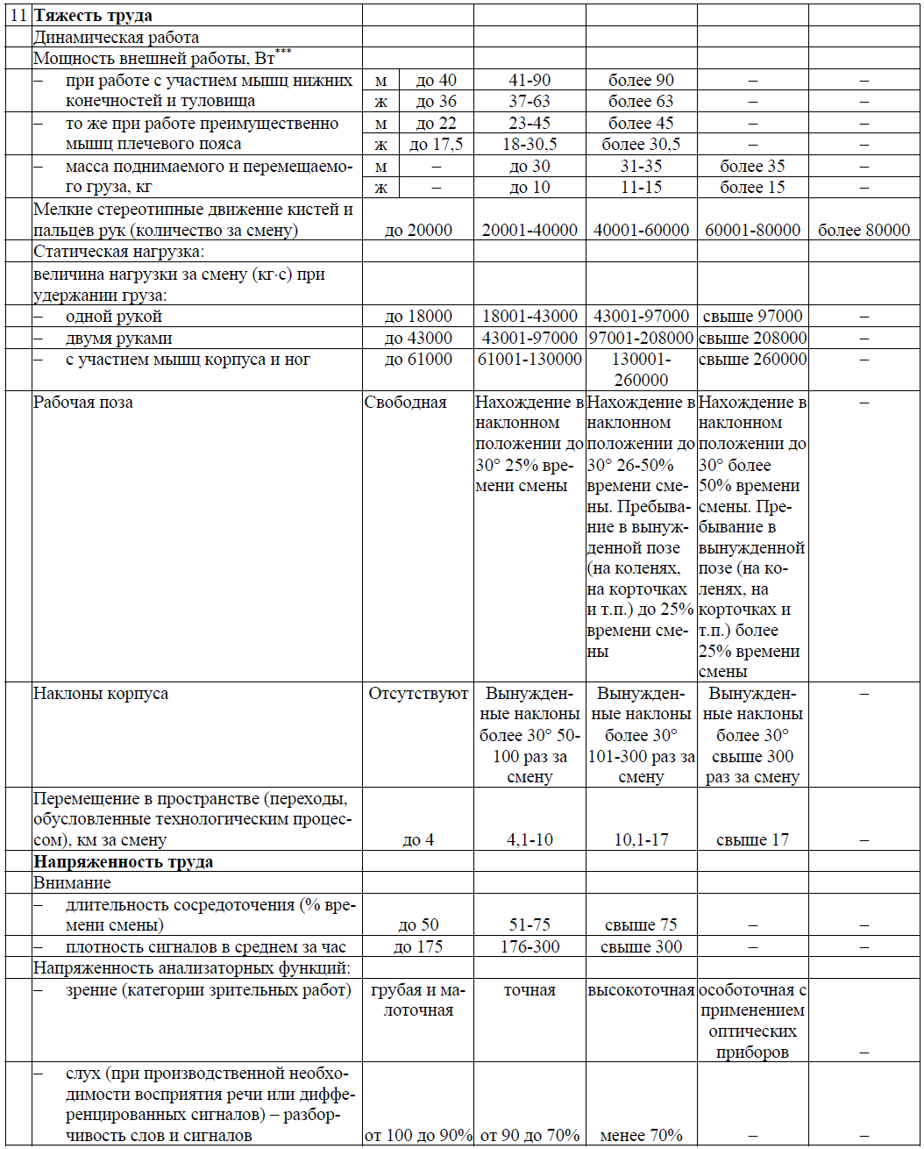

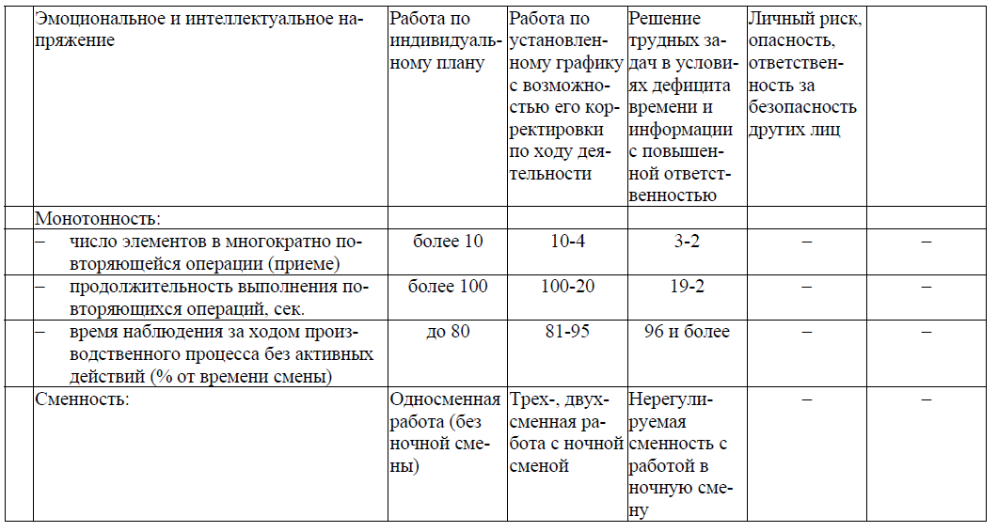

КАРТА УСЛОВИЙ ТРУДА НА РАБОЧЕМ МЕСТЕ
Таблица 2

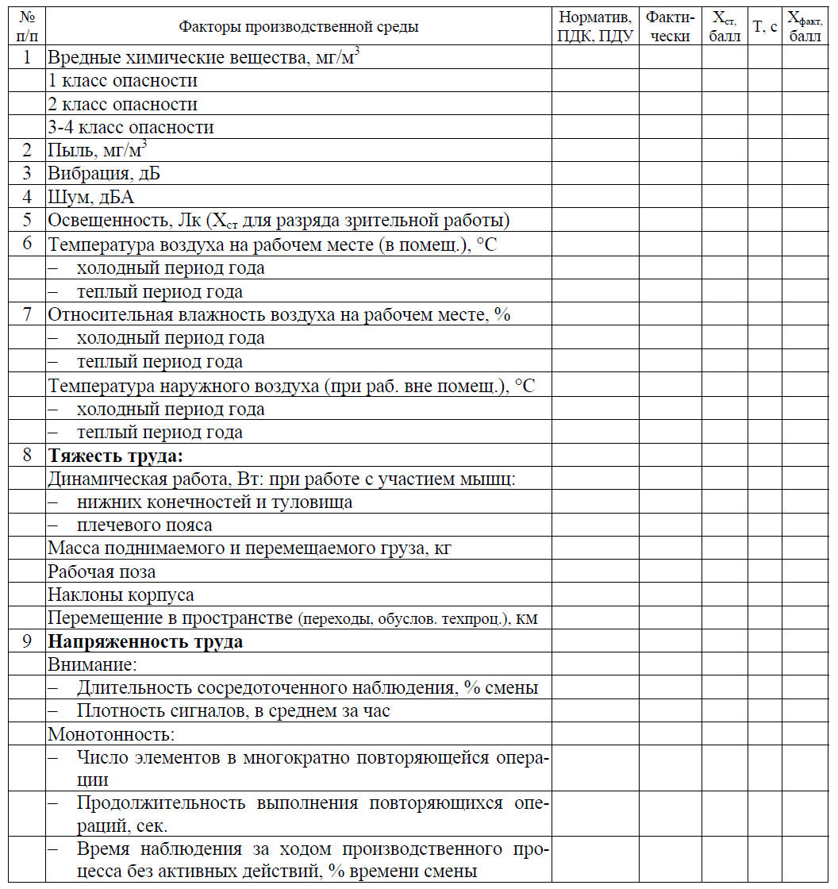

Сумма значений факторов производственной среды (Х_{факт}), баллов__________

ПРИМЕР ОПРЕДЕЛЕНИЯ СТЕПЕНИ ТЯЖЕСТИ
Тяжесть труда определяется рядом показателей динамической и статической работы:
- мощностью работы,
- величиной статической на грузки и весом перемещаемого груза,
- характером рабочей позы и перемещением в пространстве,
- наклоном корпуса;
- количеством мелких стереотипных движений.

Характеристика рабочего места

Физическая динамическая нагрузка на мышцы ног, рук и корпуса при перемещении грузов на расстояние 4 м - 30000 кгм.
Масса поднимаемых и перемещаемых вручную в течение смены грузов 15 кг. Суммарная масса грузов, перемещаемых в течение часа смены с пола - 180 кг. (12 раз в час).
Статическая нагрузка за смену при удержании груза двумя руками - 36000 кг*с.
Нахождение в неудобной фиксированной позе до 2 часов за рабочий день.
Вынужденные наклоны корпуса на угол более 30⁰ – 120 раз в смену.
Работник - женщина.

Дано: Физическая динамическая нагрузка на мышцы ног, рук и корпуса при перемещении грузов на расстояние 4 м - 30000 кгм.
Показатель тяжести трудового процесса | Класс условий труда
Показатель тяжести трудового процесса | Оптимальный  (легкая физическая нагрузка) | Допустимый  (средняя физическая нагрузка) | Вредный
Показатель тяжести трудового процесса | Оптимальный  (легкая физическая нагрузка) | Допустимый  (средняя физическая нагрузка) | (тяжелый труд)
Показатель тяжести трудового процесса | Оптимальный  (легкая физическая нагрузка) | Допустимый  (средняя физическая нагрузка) | 1 степени | 2 степени
Показатель тяжести трудового процесса | 1 | 2 | 3.1 | 3.2
1.Физическая динамическая нагрузка (единицы внешней механической работы за смену, кг ⋅м)
При перемещении груза на расстояние от 1 до 5 м
(по условию 4 м)
для мужчин | до 12500 | до 25000 | до 35000 | Более 35000
для женщин | до7500 | до 15000 | до 25000 | Более 25000  (по условию 30000)
Работа региональная, расстояние перемещения груза до 5 м, следовательно, по этому показателю работа относится к вредному классу – 3.2.

Дано: Масса поднимаемых и перемещаемых вручную в течение смены грузов 15 кг. Суммарная масса грузов, перемещаемых в течение часа смены с пола - 180 кг. (12 раз в час)
Показатель тяжести трудового процесса | Класс условий труда
Показатель тяжести трудового процесса | Оптимальный  (легкая физическая нагрузка) | Допустимый  (средняя физическая нагрузка) | Вредный
Показатель тяжести трудового процесса | Оптимальный  (легкая физическая нагрузка) | Допустимый  (средняя физическая нагрузка) | (тяжелый труд)
Показатель тяжести трудового процесса | Оптимальный  (легкая физическая нагрузка) | Допустимый  (средняя физическая нагрузка) | 1 степени | 2 степени
Показатель тяжести трудового процесса | 1 | 2 | 3.1 | 3.2
2. Масса поднимаемого и перемещаемого груза вручную, кг
Подъем и перемещение (разовое) тяжести постоянно в течение рабочей смены:
для мужчин | до 5 | до 15 | до 20 | более 20
для женщин | до 3 | до 7 | до 10 | более 10
Суммарная масса грузов, перемещаемых в течение каждого часа смены с пола
для мужчин | до100 | до 435 | до 600 | более 600
для женщин | до 50 | до 175 | до 350 | более 350
Груз перемещается с пола, поэтому эта работа относится к вредному классу – 3.2.

Дано: Статическая нагрузка за смену при удержании груза двумя руками - 36000 кг*с.
Показатель тяжести трудового процесса | Класс условий труда
Показатель тяжести трудового процесса | Оптимальный  (легкая физическая нагрузка) | Допустимый  (средняя физическая нагрузка) | Вредный
Показатель тяжести трудового процесса | Оптимальный  (легкая физическая нагрузка) | Допустимый  (средняя физическая нагрузка) | (тяжелый труд)
Показатель тяжести трудового процесса | Оптимальный  (легкая физическая нагрузка) | Допустимый  (средняя физическая нагрузка) | 1 степени | 2 степени
Показатель тяжести трудового процесса | 1 | 2 | 3.1 | 3.2
4. Статическая нагрузка - величина статической нагрузки за смену при удержании груза, приложении усилий, кгс⋅сек)
Двумя руками:  для мужчин -  для женщин - | до 36000  до 22000 | до 70000  до 42000 | до 140000  до 84000 | более 140000  более 84000
По статической нагрузке эта работа относится к допустимой – класс 2.

Дано: Нахождение в неудобной фиксированной позе до 2 часов за рабочий день.

Показатель тяжести трудового процесса | Класс условий труда
Показатель тяжести трудового процесса | Оптимальный  (легкая физическая нагрузка) | Допустимый  (средняя физическая нагрузка) | Вредный
Показатель тяжести трудового процесса | Оптимальный  (легкая физическая нагрузка) | Допустимый  (средняя физическая нагрузка) | (тяжелый труд)
Показатель тяжести трудового процесса | Оптимальный  (легкая физическая нагрузка) | Допустимый  (средняя физическая нагрузка) | 1 степени | 2 степени
Показатель тяжести трудового процесса | 1 | 2 | 3.1 | 3.2
5. Рабочая поза
Рабочая поза | Свободная, удобная поза, возможность смены рабочего положения тела (сидя, стоя).  Нахождение в позе стоя до 40% времени смены. | Периодическое, до 25% времени смены, нахождение в неудобной (работа с поворотом туловища, неудобным размещением конечностей и др.) и/или фиксированной позе (невозможность изменения взаимного положения различных частей тела относительно друг друга). Нахождение в позе стоя до 60% времени смены. | Периодическое, до 50% времени  смены, нахождение в неудобной и/или фик сированной позе; пребывание в вынужденной позе (на коленях, на корточках и т.п) до 25% времени смены. Нахождение в позе стоя до 80% времени смены | Периодическое, более 50% времени смены, нахождение в неудобной и/или фиксированной позе; пребывание в вынужденной позе (на коленях, на корточках и т.п.) более 25% времени смены. Нахождение в позе стоя более 80% времени смены .

По этому показателю работа относится к допустимой – класс 2..

Дано: Вынужденные наклоны корпуса на угол более 30⁰ – 120 раз в смену.

Показатели тяжести трудового процесса | Класс условий труда
Показатели тяжести трудового процесса | Оптимальный  (легкая физическая нагрузка) | Допустимый  (средняя физическая нагрузка) | Вредный
Показатели тяжести трудового процесса | Оптимальный  (легкая физическая нагрузка) | Допустимый  (средняя физическая нагрузка) | (тяжелый труд)
Показатели тяжести трудового процесса | Оптимальный  (легкая физическая нагрузка) | Допустимый  (средняя физическая нагрузка) | 1 степени | 2 степени
Показатели тяжести трудового процесса | 1 | 2 | 3.1 | 3.2
6. Наклоны корпуса
Наклоны корпуса (вынужденные более 30^{О}), количество за смену | до 50 | 51-100 | 101-300 | свыше 300

По этому показателю работа относится к вредному классу – 3.1.
ИТОГОВЫЙ КЛАСС УСЛОВИЙ ТРУДА И СТЕПЕНЬ ТЯЖЕСТИ ВЫПОЛНЯЕМОЙ РАБОТЫ
Показатель тяжести трудового процесса | Класс условий труда | Степень тяжести выполняемой работы
1.Физическая динамическая нагрузка | 3.2 | тяжелый труд
2. Масса поднимаемого и перемещаемого груза | 3.2 | тяжелый труд
3. Стереотипные рабочие движения | -- | --
4. Статическая нагрузка | 2 | средняя физическая нагрузка
5. Рабочая поза | 2 | средняя физическая нагрузка
6. Наклоны корпуса | 3.1 | тяжелый труд
ИТОГО: | 3.3 | тяжелый труд

Общая оценка по степени физической тяжести проводится на основе всех приведенных выше показателей. При этом вначале устанавливается класс по каждому измеренному показателю и вносится в протокол, а окончательная оценка тяжести труда производится по показателю, отнесенному к наибольшей степени тяжести. При наличии двух и более показателей класса 3.1 и 3.2 общая оценка устанавливается на одну ступень выше.
$$Х_{факт}=Х_{ст}*Т$$
где: Х_{ст} – степень вредности фактора или тяжести работ, установленная по показателям гигиенической классификации труда, которая указывается в графе 5 карты условий труда;
Т – отношение времени действия данного фактора к продолжительности рабочей смены. Если время действия данного фактора составляет более 90% рабочей смены, то Т = 1.
Х_{факт} = 3.3*1 = 3.3

